БАШҠОРТОСТАН РЕСПУБЛИКАЋЫ  БЕЛОРЕТ РАЙОНЫ  муниципаль районЫНЫң  ИНЙәР АУЫЛ СОВЕТЫ  АУЫЛ БИЛәМәһЕ  СОВЕТЫ  453560, БР, Белорет районы,  Инйәр ауылы, Котовский урамы, 2а | 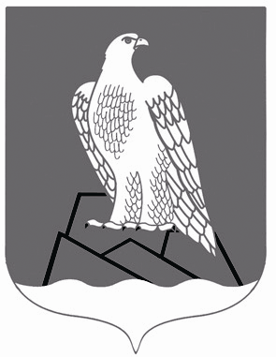 | СОВЕТ  СЕЛЬСКОГО ПОСЕЛЕНИЯ  ИНЗЕРСКИЙ СЕЛЬСОВЕТ  Муниципального района Белорецкий район РЕСПУБЛИКИ БАШКОРТОСТАН  453560, РБ, Белорецкий район,  с.Инзер, ул.Котовского, 2а

ҠАРАР РЕШЕНИЕ

28 февраль 2020 й. № 243 28 февраля 2020 г.

О работе Совета сельского поселения Инзерский сельсовет муниципального района Белорецкий район Республики Башкортостан в 2019 году

Заслушав и обсудив информацию Главы сельского поселения Инзерский сельсовет муниципального района Белорецкий район Республики Башкортостан о работе Совета муниципального района Белорецкий район РБ в 2019 году

СОВЕТ СЕЛЬСКОГО ПОСЕЛЕНИЯ ИНЗЕРСКИЙ СЕЛЬСОВЕТ МУНИЦИПАЛЬНОГО РАЙОНА БЕЛОРЕЦКИЙ РАЙОН
РЕСПУБЛИКИ БАШКОРТОСТАН РЕШИЛ:

- Отчет Главы сельского поселения Инзерский сельсовет муниципального района Белорецкий район о работе Совета сельского поселения Инзерский сельсовет муниципального района Белорецкий район Республики Башкортостан в 2019 году принять к сведению.

- Рекомендовать постоянным комиссиям и депутатам Совета сельского поселения Инзерский сельсовет муниципального района Белорецкий район Республики Башкортостан в 2020 году:
2.1. Обратить особое внимание на мониторинг действующего законодательства в целях своевременного приведения муниципальных нормативных актов в соответствие с изменениями федерального и республиканского законодательства;

2.2. Депутатам Совета регулярно проводить работу с избирателями в своих избирательных округах по разъяснению и информированию жителей о работе Совета и мероприятиях, проводимых на территории сельского поселения Инзерский сельсовет муниципального района Белорецкий район Республики Башкортостан.

2.3. Обеспечить более тесное взаимодействие Совета сельского поселения Инзерский сельсовет с общественными объединениями, населением сельского поселения Инзерский сельсовет муниципального района Белорецкий район

- Контроль за выполнением настоящего решения возложить на председателей постоянных комиссий Совета сельского поселения Инзерский сельсовет муниципального района Белорецкий район Республики Башкортостан.

Глава Сельского поселения Г.Г. Муфтахетдинов

